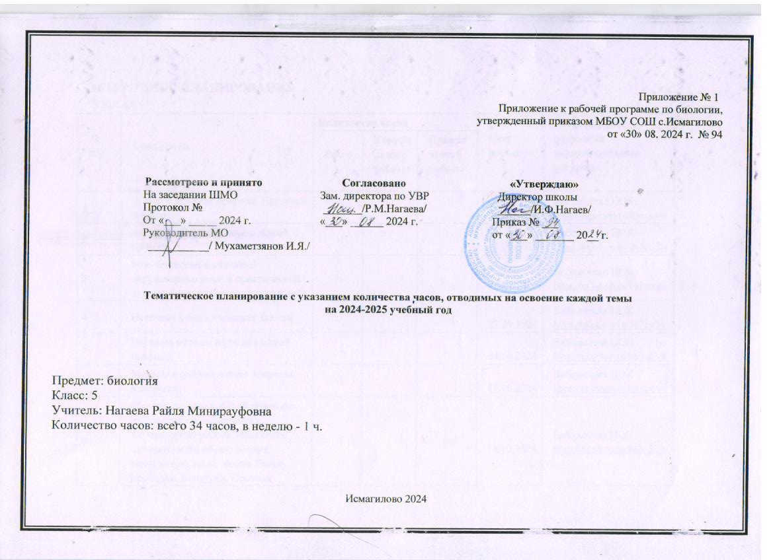

Поурочное планирование 5 класс БИОЛОГИЯ

|  |  |  |  |  |  |  |
| --- | --- | --- | --- | --- | --- | --- |
| **№ п/п** | **Тема урока** | **Количество часов** | | | **Дата изучения** | **Электронные цифровые образовательные ресурсы** |
| **Всего** | **Контрольные работы** | **Практические работы** |
| 1 | Живая и неживая природа. Признаки живого | 1 |  |  | 06.09.2024 | Библиотека ЦОК <https://m.edsoo.ru/863cca60> |
| 2 | Биология - система наук о живой природе | 1 |  |  | 13.09.2024 | Библиотека ЦОК <https://m.edsoo.ru/863ccc0e> |
| 3 | Роль биологии в познании окружающего мира и практической деятельности современного человека | 1 |  |  | 20.09.2024 | Библиотека ЦОК <https://m.edsoo.ru/863ccc0e> |
| 4 | Источники биологических знаний | 1 |  |  | 27.09.2024 | Библиотека ЦОК <https://m.edsoo.ru/863ccf56> |
| 5 | Научные методы изучения живой природы | 1 |  |  | 04.10.2024 | Библиотека ЦОК <https://m.edsoo.ru/863cd0c8> |
| 6 | Методы изучения живой природы: измерение | 1 |  |  | 11.10.2024 | Библиотека ЦОК <https://m.edsoo.ru/863cd9ce> |
| 7 | Методы изучения живой природы: наблюдение и эксперимент. Лабораторная работа. «Изучение лабораторного оборудования: термометры, весы, чашки Петри, пробирки, мензурки. Правила работы с оборудованием в школьном кабинете. Ознакомление с устройством лупы, светового микроскопа, правила работы с ними» | 1 |  | 0.5 | 18.10.2024 | Библиотека ЦОК <https://m.edsoo.ru/863cd65e> |
| 8 | Методы изучения живой природы: описание. Практическая работа «Ознакомление с растительными и животными клетками: томата и арбуза (натуральные препараты), инфузории туфельки и гидры (готовые микропрепараты) с помощью лупы и светового микроскопа» | 1 |  | 0.5 | 25.10.2024 | Библиотека ЦОК <https://m.edsoo.ru/863cd866> |
| 9 | Понятие об организме | 1 |  |  | 08.11.2024 | Библиотека ЦОК <https://m.edsoo.ru/863cdb36> |
| 10 | Увеличительные приборы для исследований | 1 |  |  | 15.11.2024 | Библиотека ЦОК <https://m.edsoo.ru/863cd3de> |
| 11 | Цитология – наука о клетке. Лабораторная работа «Изучение клеток кожицы чешуи лука под лупой и микроскопом (на примере самостоятельно приготовленного микропрепарата)» | 1 |  | 0.5 | 22.11.2024 | Библиотека ЦОК <https://m.edsoo.ru/863cddde> |
| 12 | Жизнедеятельность организмов | 1 |  |  | 29.11.2024 | Библиотека ЦОК <https://m.edsoo.ru/863ce568> |
| 13 | Свойства живых организмов. Лабораторная работа «Наблюдение за потреблением воды растением» | 1 |  | 0.5 | 06.12.2024 | Библиотека ЦОК <https://m.edsoo.ru/863ce73e> |
| 14 | Разнообразие организмов и их классификация. Практическая работа «Ознакомление с принципами систематики организмов» | 1 |  |  | 13.12.2024 | Библиотека ЦОК <https://m.edsoo.ru/863ce8ec> |
| 15 | Многообразие и значение растений | 1 |  |  | 20.12.2024 |  |
| 16 | Многообразие и значение животных | 1 |  |  | 27.12.2024 |  |
| 17 | Многообразие и значение грибов | 1 |  |  | 17.01.2025 |  |
| 18 | Бактерии и вирусы как форма жизни | 1 |  |  | 24.01.2025 | Библиотека ЦОК <https://m.edsoo.ru/863ce8ec> |
| 19 | Среды обитания организмов | 1 |  |  | 31.01.2025 |  |
| 20 | Водная среда обитания организмов | 1 |  |  | 07.02.2025 | Библиотека ЦОК <https://m.edsoo.ru/863cea68> |
| 21 | Наземно-воздушная среда обитания организмов | 1 |  |  | 14.02.2025 | Библиотека ЦОК <https://m.edsoo.ru/863cec3e> |
| 22 | Почвенная среда обитания организмов. Практическая работа «Выявление приспособлений организмов к среде обитания (на конкретных примерах)» | 1 |  | 0.5 | 21.02.2025 | Библиотека ЦОК <https://m.edsoo.ru/863cedba> |
| 23 | Организмы как среда обитания | 1 |  |  | 28.02.2025 | Библиотека ЦОК <https://m.edsoo.ru/863cf684> |
| 24 | Сезонные изменения в жизни организмов | 1 |  |  | 07.03.2025 | Библиотека ЦОК <https://m.edsoo.ru/863cf508> |
| 25 | Понятие о природном сообществе. | 1 |  |  | 14.03.2025 | Библиотека ЦОК <https://m.edsoo.ru/863cf684> |
| 26 | Взаимосвязи организмов в природных сообществах | 1 |  |  | 21.03.2025 | Библиотека ЦОК <https://m.edsoo.ru/863cf684> |
| 27 | Пищевые связи в природных сообществах | 1 |  |  | 28.03.2025 | Библиотека ЦОК <https://m.edsoo.ru/863cf7e2> |
| 28 | Разнообразие природных сообществ/Всероссийская проверочная работа при проведении с использованием компьютера | 1 |  |  | 11.04.2025 | Библиотека ЦОК <https://m.edsoo.ru/863cfb20> |
| 29 | Искусственные сообщества, их отличие от природных сообществ Лабораторная работа «Изучение искусственных сообществ и их обитателей (на примере аквариума и др.)» | 1 |  | 0.5 | 18.04.2025 | Библиотека ЦОК <https://m.edsoo.ru/863cfd3c> |
| 30 | Природные зоны Земли, их обитатели | 1 |  |  | 25.04.2025 | Библиотека ЦОК <https://m.edsoo.ru/863cfeea> |
| 31 | Влияние человека на живую природу/Всероссийская проверочная работа при проведении на бумажном носителе | 1 |  |  | 02.05.2025 | Библиотека ЦОК <https://m.edsoo.ru/863d0340> |
| 32 | Глобальные экологические проблемы | 1 |  |  | 16.05.2025 | Библиотека ЦОК <https://m.edsoo.ru/863d0340> |
| 33 | Пути сохранения биологического разнообразия | 1 |  |  | 23.05.2025 | Библиотека ЦОК <https://m.edsoo.ru/863d064c> |
| 34 | Резервный урок. Обобщение знаний по материалу, изученному в 5 классе | 1 |  |  | 23.05.2025 |  |
| ОБЩЕЕ КОЛИЧЕСТВО ЧАСОВ ПО ПРОГРАММЕ | | 34 | 0 | 3 |  | |